**Исипович Доротея (Jsipowiczowa Dorothea, Dorota)**

5 августа 1800 г – крещение сына Доминика (НИАБ 937-4-32, лист 2, №24/1800-р).

7 октября 1800 г – крестная мать Франциска, сына Хомы и Елены Шил с деревни Шилы (НИАБ 937-4-32, лист 3, №33/1800-р).

6 апреля 1803 г – крещение сына Иосифа (НИАБ 937-4-32, лист 9, №10/1803-р).

**НИАБ 937-4-32.** Лист 2. **Метрическая запись №24/1800-р.**



Дедиловичский костел Наисвятейшего Сердца Иисуса. 5 августа 1800 года. Метрическая запись о крещении.

Jsjpowicz Dominic – сын вольных людей с деревни Васильковка.

Jsjpowicz Vincenti – отец.

Jsjpowiczowa Dorothea – мать.

Chodasewicz Thadeusz – крестный отец, шляхтич, с деревни Дедиловичи.

Sutowska Anna – крестная мать, с деревни Дедиловичи.

Linhart Hyacinthus – ксёндз.

**НИАБ 937-4-32:** Лист 3. **Метрическая запись №33/1800-р.**

Дедиловичский костел Наисвятейшего Сердца Иисуса. 7 октября 1800 года. Метрическая запись о крещении.

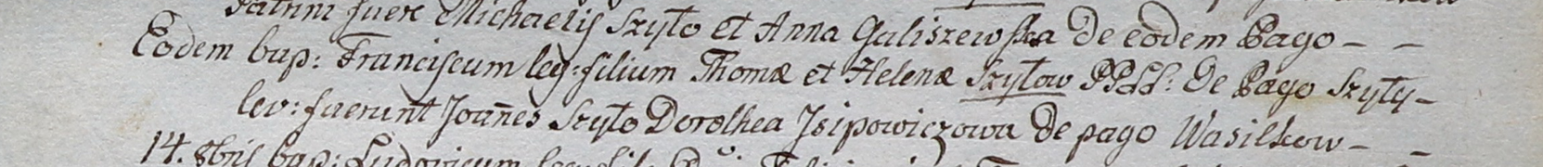

Szyło Francisk – сын крестьян с деревни Шилы.

Szyło Thoma – отец.

Szyłowa Helena – мать.

Szyło Joann – крестный отец.

Jsipowiczowa Dorothea – крестная мать, с деревни Васильковка.

Linhart Hyacinthus – ксёндз.

**НИАБ 937-4-32:** Лист 9. **Метрическая запись №10/1803-р.**

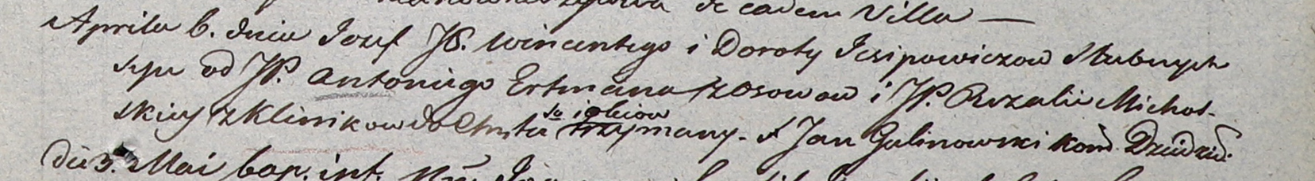

Дедиловичский костел Наисвятейшего Сердца Иисуса. 6 апреля 1803 года. Метрическая запись о крещении.

Jsipowicz Jozef – сын вольных людей с деревни [Васильковка].

Jsipowicz Wincenty – отец.

Jsipowiczowa Dorota – мать.

Ertman Antoni – крестный отец, шляхтич, с деревни Осово.

Michalska Rozalia – крестная мать, шляхтянка, с деревни Клинники.

Galinowski Joann – ксёндз, комендант Дедиловичского костела.